МУНИЦИПАЛЬНОЕ БЮДЖЕТНОЕ ОБЩЕОБРАЗОВАТЕЛЬНОЕ УЧРЕЖДЕНИЕ

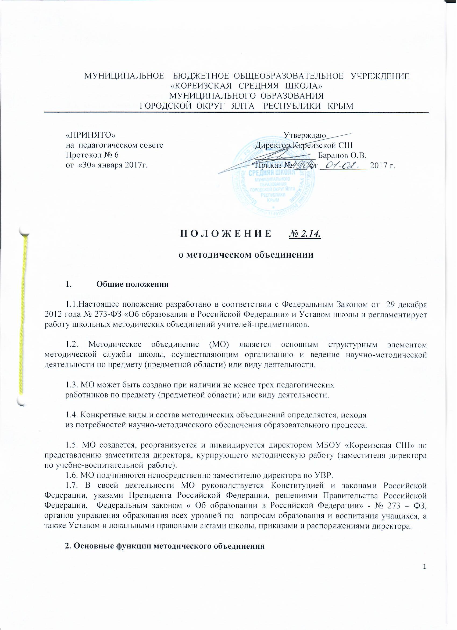

«КОРЕИЗСКАЯ СРЕДНЯЯ ШКОЛА»

МУНИЦИПАЛЬНОГО ОБРАЗОВАНИЯ

ГОРОДСКОЙ ОКРУГ ЯЛТА РЕСПУБЛИКИ КРЫМ

|  |  |
| --- | --- |
| «ПРИНЯТО»  на  педагогическом совете  Протокол № 6  от  «30» января 2017г. | Утверждаю  Директор Кореизской СШ  ______________ Баранов О.В.  Приказ № ___ от ___________ 2017 г. |

**П О Л О Ж Е Н И Е *№ 2.14.***

**о методическом объединении**

1. **Общие положения**

1.1.Настоящее положение разработано в соответствии с Федеральным Законом от 29 декабря 2012 года № 273-ФЗ «Об образовании в Российской Федерации» и Уставом школы и регламентирует работу школьных методических объединений учителей-предметников.

1.2. Методическое объединение (МО) является основным структурным элементом методической службы школы, осуществляющим организацию и ведение научно-методической деятельности по предмету (предметной области) или виду деятельности.

1.3. МО может быть создано при наличии не менее трех педагогических

работников по предмету (предметной области) или виду деятельности.

1.4. Конкретные виды и состав методических объединений определяется, исходя

из потребностей научно-методического обеспечения образовательного процесса.

1.5. МО создается, реорганизуется и ликвидируется директором МБОУ «Кореизская СШ» по представлению заместителя директора, ку­рирующего методическую работу (заместителя директора по учебно-воспитательной работе).

1.6. МО подчиняются непосредственно заместителю директора по УВР.

1.7. В своей деятельности МО руководствуется Консти­туцией и законами Российской Федерации, указами Президен­та Российской Федерации, решениями Правительства Российской Федерации, Федеральным законом « Об образовании в Российской Федерации» - № 273 – ФЗ, органов управления образования всех уровней по вопросам образования и воспитания учащихся, а также Уста­вом и локальными правовыми актами школы, приказами и распоряжениями директора.

**2. Основные функции методического объединения**

2.1. Основными функциями деятельности МО являются:

2.1. Планирование деятельности МО.

2.2. Оказание научно-методической поддержки членам МО.

2.3. Анализ деятельности МО.

**3. Задачи методического объединения**

3.1. Осуществление:

* координации деятельности членов МО;
* изучения нормативно-правовой документации и научно-методической литературы по профилю МО;
* выбора учебников, отбора содержания, экспертизы рабочих программ и КТП членов МО;
* контроля и анализа деятельности членов МО;
* изучения и распространения передового педагогического опыта;
* наставничества в МО;
* руководства и контроля проектной и исследовательской деятельностью обучающихся по предмету (предметной области) или виду деятельности;
* контроля и анализа результатов учебной деятельности по предмету (предметной области) или виду деятельности;
* выработки единых требований к оценке результатов освоения программы на основе образовательных стандартов;
* разработки системы промежуточной аттестации обучающихся по предмету (предметной области;
* ознакомления с методическими разработками по предмету (предметной области), анализа методов преподавания.

3.2. Организация:

* планирования и анализа результатов профессионального самообразования, переподготовки и повышения квалификации педагогов МО;
* взаимопосещения уроков по определенной тематике с последующей рефлексией и анализом;
* открытых уроков по определенной теме с целью ознакомления с методическими разработками сложных тем предмета;
* предметных недель, школьных этапов предметных олимпиад и конкурсов;
* проектной и исследовательской деятельностью обучающихся по предмету (предметной области) или виду деятельности.

3.3. Совершенствование:

* методики проведения различных видов занятий и их учебно-методического и материально-технического обеспечения.

**4. Основные формы работы ШМО**.

4.1. Организует внедрение современных педагогических технологий по пробле­ме методики обучения и воспитания обучающихся в образовательный процесс.

4.2. Проводит «Круглые столы», «Педагогические мастерские», совещания и семинары по учебно-методическим вопросам, творческие отчеты учителей и т.п.

4.3. Заседания МО по вопросам методики обучения и вос­питания обучающихся.

4.4. Открытые уроки и внеклассные мероприятия по предмету.

4.5. Лекции, доклады, сообщения и дискуссии по методи­ке обучения и воспитания, вопросам общей педагогики и пси­хологии.

4.6. Изучение и реализация в учебно-воспитательном про­цессе требований нормативных документов, передового пе­дагогического опыта.

4.7. Проведение предметных недель и методических дней, методических консультаций.

4.8. Взаимопосещение уроков.

**5. Права методического объединения**

5.1. В соответствии со своей компетенцией, установленной настоящим

Положением, методическое объединение имеет право:

5.1.1. Обращаться:

* к администрации школы и получать информацию по результатам рассмотрения обращений;
* к администрации с ходатайством о поощрении и наложении взысканий на членов МО;
* к администрации с предложениями о распределении учебной нагрузки, распределении дополнительных обязанностей, установлении компенсационных и стимулирующих выплат;
* к администрации за консультациями по вопросам нормативно-правового обеспечения деятельности МО;
* к администрации с предложениями об улучшении организации учебного процесса;
* в аттестационную комиссию школы с предложениями по организации и содержанию аттестации педагогических работников.

5.1.2. Принимать участие в:

* оценке возможности организации углубленного изучения предмета (введения профильного обучения);
* разработке локальных актов школы в пределах своей компетенции;
* подготовке предложений и рекомендаций на получение квалификационной категории учителями МО.

5.1.3. Рекомендовать:

* к публикации разработки МО;
* членам МО повышение квалификации;
* представителей МО для участия в профессиональных конкурсах.

**6. Ответственность методического объединения**

6.1. Методическое объединение несет ответственность за:

- выполнение плана работы МО;

- соответствие принятых решений действующему законодательству и локальным

актам школы;

- выполнение принятых решений и рекомендаций;

- результаты учебной деятельности по предмету (предметной области) или виду деятельности;

- бездействие при рассмотрении обращений.

**7. Организация работы методического объединения**

6.1. При необходимости методическое объединение по согласованию с

директором школы может привлекать для своей работы любых специалистов.

6.2. Методическое объединение работает по плану, утвержденному директором

школы.

6.3. Заседания методического объединения проводятся по мере необходимости,

но не реже одного раза в триместр (четверть).

6.4. Кворумом для принятия решений является присутствие на заседании МО

более половины его членов.

6.5. Решения принимаются простым большинством голосов членов МО,

присутствующих на заседании. В случае равенства голосов решающим является голос председателя МО.

6.6. Непосредственное руководство деятельностью МО осуществляет его

председатель, который:

* ведет документацию;
* координирует деятельность МО;
* ведет заседания МО.

6.7. Исполнение обязанностей руководителя МО осуществляется на основании

приказа директора школы в соответствии с должностной инструкцией

руководителя МО.

6.8. Председателю МО за выполнение должностных обязанностей может быть

установлена компенсационная выплата в соответствии с положением об оплате

труда.

6.9. Контроль за деятельностью ШМО осуществляется ди­ректором школы, его заместителем, курирующим методическую работу в соответствии с планами методи­ческой работы школы и внутри школьного контроля.

**7. Делопроизводство**

7.1. Руководитель МО обязан иметь следующую документацию:

- положение о методическом объединении;

- банк данных об учителях МО: количественный и качественный состав (возраст, образование, специаль­ность, преподаваемый предмет, общий стаж и педагоги­ческий, квалификационная категория, награды, звание, домашний телефон);

- анализ работы за прошедший учебный год;

- задачи МО на текущий учебный год.

- тема (проблема) методической работы, ее цель, приоритетные направления и задачи на новый учебный год;

- план работы МО на текущий учебный год;

- сведения о темах самообразования учителей МО;

- перспективный план и график аттестации учителей МО;

- перспективный план и график повышения квалифика­ции учителей МО;

- график проведения открытых уроков и внеклассных ме­роприятий по предмету учителями МО (утверждает директором школы);

- план проведения методической недели;

- информация об учебных программах и их учебно-мето­дическом обеспечении по предмету;

- календарно-тематическое планирование (по предмету, по индивидуальным и групповым консультациям);

- план работы с молодыми и вновь прибывшими специа­листами в МО.

- план проведения предметной недели.

- протоколы заседаний МО.

**8. Срок действия положения**

8.1. Данное положение действует до внесения изменений в Федеральный Закон «Об образовании в Российской Федерации»; дополнений, изменений или новой редакции Устава МБОУ «Кореизская СШ».